Event Driven

Studenti: Predmetni profesor:

Kristina Joksimović, 18203 Bratislav Predić

Anđelija Mijajlović, 18247 Dragan Stojanović

Mihajlo Bencun, 18081

Model podataka i perzistencije

# Model podataka

## Dijagram klasa

Dati UML dijagram predstavlja model podataka sistema Event Driven.

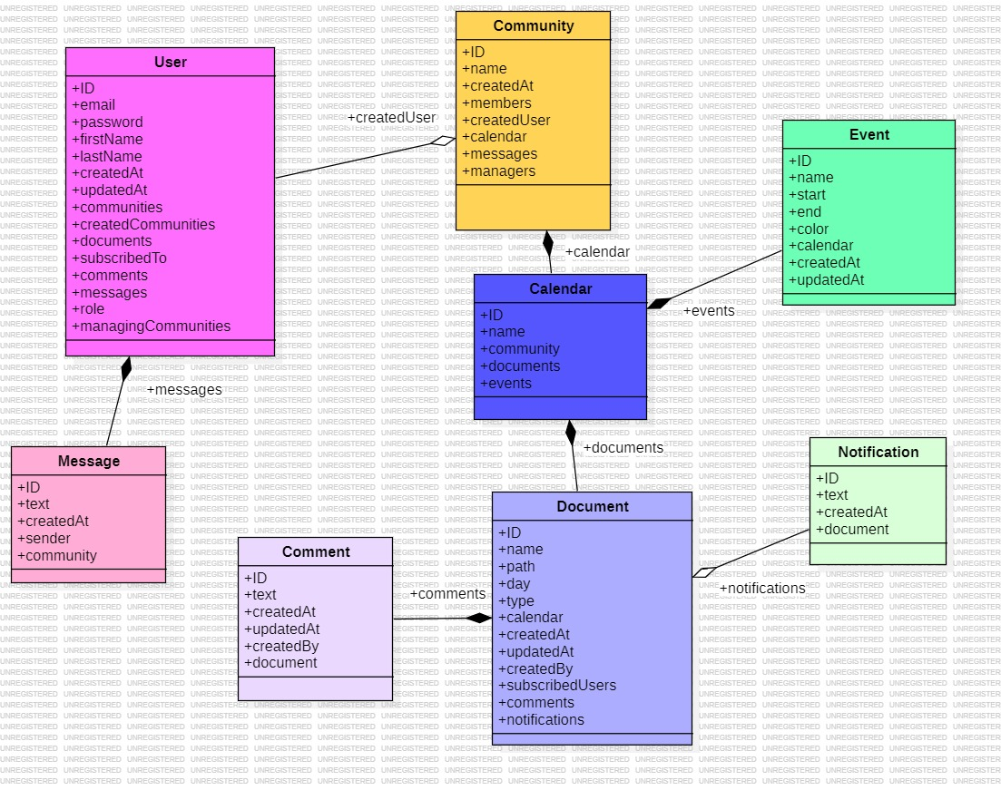

Naglašene su relacije agregacije i kompozicije.

## Klase

Sve klase modela čuvaju ID kao svoj primarni ključ u bazi.

### User - Korisnik

Klasa modeluje korisnika. Sadrži ID, ime, prezime i email, preko koga se prijavljuje na sistem. Email zajedno sa šifrom se koristi za autentifikaciju korisnika.

### Community - Zajednica

Zajednicu čini skup korisnika. Sadrži svoj ID i naziv, kao i datum i vreme kreiranja. Cilj modela je da se korisnici okupljaju u zajednice, pri čemu je svaka zajednica jednoznačno vezana za odgovarajući kalendar.

### Calendar - Kalendar

Predstavlja centralnu ulogu zajednice. Predstavlja skup dokumenata organizovanih po danima.

### Document - Dokument

Vezan je za jedan dan u kalendaru, može biti različitog tipa. Sam fajl biće skladišten u *file system*-u zbog izbegavanja opterećivanja baze.

### Event – Događaj

Događaji predstavljaju niz dana koji su po nečemu karakteristični i mogu biti izdvojeni u prikazu kalendara.

### Comment – Komentar

Komentari koje korisnici mogu da ostavljaju na document, u toku rada ili naknadno.

### Notification - Obaveštenje

*Real-time* obaveštenje za izmene na dokumentu na koji je korisnik pretplaćen.

### Message – Poruka

Poruke grupnog dopisivanja u okviru zajednice.

# Model perzistencije

## Dijagram entiteta

Dati UML dijagram predstavlja entitete sistema Event Driven.

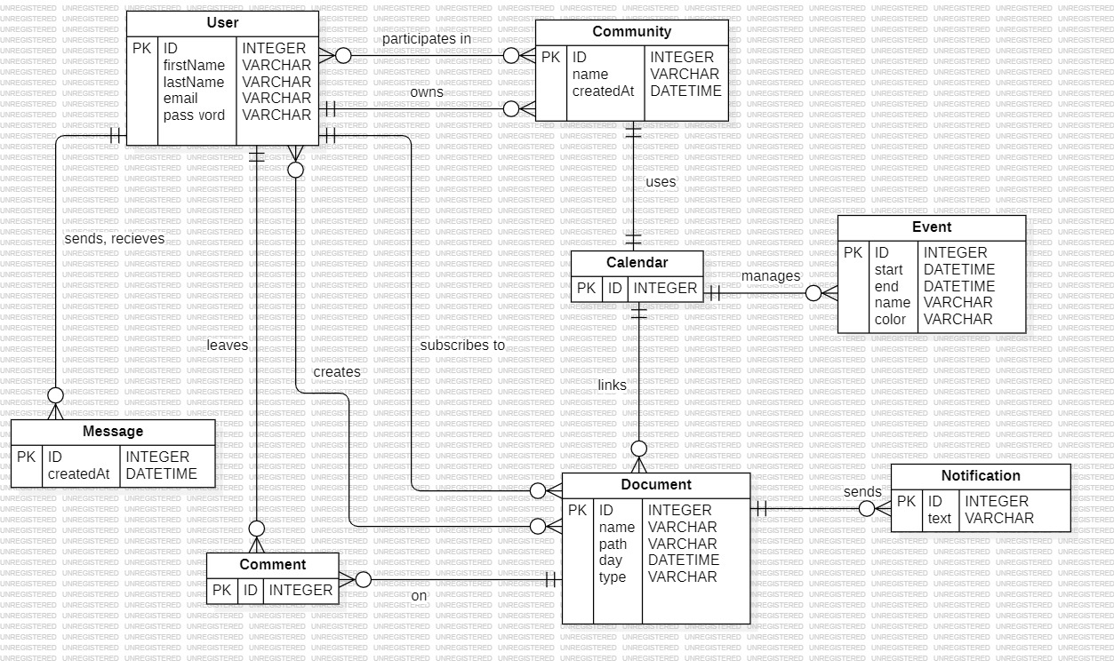

## Entiteti

### User- Korisnik

Entitet koji predstavlja krajnjeg korisnika sistema. Pamte se osnovni podaci i dodeljuje mu se celobrojni ID kao primarni ključ.

### Community- Zajednica

Entitet koji predstavlja osnovu za ceo concept sistema. Zajednica je vezana za svoj jedini kalendar vezom 1-1.

### Calendar- Kalendar

Entitet zadužen za upravljanje vezama ka dokumentima, kao i upravljanje događajima koji su striktno vezani za kalendar.

### Document- Dokument

Entitet koji predstavlja document. Međutim, sam dokument se ne nalazi u bazi podataka, već se čuva u file system-u servera kako se baza ne bi nepotrebno opterećivala radom sa dokumentima. Baza pamti atribute dokumenta, poput imena, datuma kreiranja, tipa i putanje.

### Event- Događaj

Entitet koji predstavlja sukcesivne dane koji imaju neko značenje zbog kog su specijalno obeleženi.

### Comment- Komentar

Entitet vezan za komentare korisnika na različitim dokumentima.

### Notification- Obaveštenje

Entitet za perzistenciju real-time obaveštenja za korisnike koji nisu trenutno aktivni i koji treba tek da dobiju obaveštenje.

### Message- Poruka

Entitet za perzistenciju poruke.

# Mehanizam mapiranja

Prisma ORM je alat koji obezbeđuje automatsko mapiranje svojih modela na entitete u programu. Automatski generiše TypeScript interfejse zasnovane na svojim modelima. Upiti su ograničeni generisanim tipovima i vraćaju JavaScript objekte. U pozadini, Prisma koristi Data Mapper obrazac.